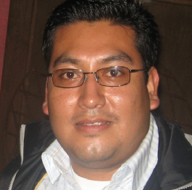

Dr* Danae Duana Avila.
duananos@yahoo.com.mx

Profesor-Investigador de la Universidad Autónoma del Estado de Hidalgo (México), desde el año 2007 hasta la fecha.

Estudios Realizados.
Licenciatura en Economía. Escuela Superior de Economía del Instituto Politécnico Nacional.
Maestría en Economía Regional Universidad Autónoma de Coahuila. Centro de Investigaciones Socioeconómicas (Saltillo Coahuila).
Candidato a Doctor en Ciencias Económicas. Escuela Superior de Economía. Instituto Politécnico Nacional.

Miembro de la Rede de Alimentos, Agricultura y Biotecnología CONACYT, y de la Red Internacional de Problemas Sociourbanos, impartiendo las materias de: Financiamiento del Desarrollo Regional, Economía Regional, y Organización Industrial.

Publicaciones.

Coautor del libro convergencia regional en México Educación, Sociedad y Economía.
Coautor del libro patrones de consumo retos y realidades en México Editorial Trillas 2010.
Cambio en los patrones de consumo en México el caso del, maíz trigo y frijol (1992-2004), revista, Eseconomia, ISSN 16658310, 2008.
Importancia de la mujer en el ingreso de los hogares. Primer foro internacional de problemas Sociourbanos CIIEMAD-IPN. El ambiente Sociourbano regional retos y perspectivas, segunda edición noviembre 2007. ISBN 9789680204250.

